**Diesel**

**O que é?**

O óleo diesel é um combustível líquido derivado de petróleo, utilizado em motores ciclo Diesel (de combustão interna e ignição por compressão), composto majoritariamente por hidrocarbonetos com cadeias de 8 a 16 carbonos, podendo conter, em menor proporção, nitrogênio, enxofre e oxigênio.

**Quanto é?**

Como qualquer commodity o diesel tem o seu preço variado ao longo do ano. Entre agosto de 2021 e junho de 2022 houve um aumento bastante significativo no preço do diesel, onde o pico do preço foi de USD 4,62 em maio de 2022. Abaixo podemos visualizar essa variação:

**Como é feito?**

A separação das frações de petróleo se dá por meio de destilação em torres, que separam cada elemento de acordo com o número de carbonos nas cadeias contidas nos hidrocarbonetos, o tamanho da cadeia de carbono define o ponto de ebulição de cada subproduto do petróleo. O diesel tem nos seus hidrocarbonetos cadeias com 8 a 16 carbonos, e por conta disso seu ponto de ebulição é por volta de 300 graus, e é nesse ponto da torre de destilação que os vapores que sobem vindo do aquecimento do petróleo da formam o diesel.

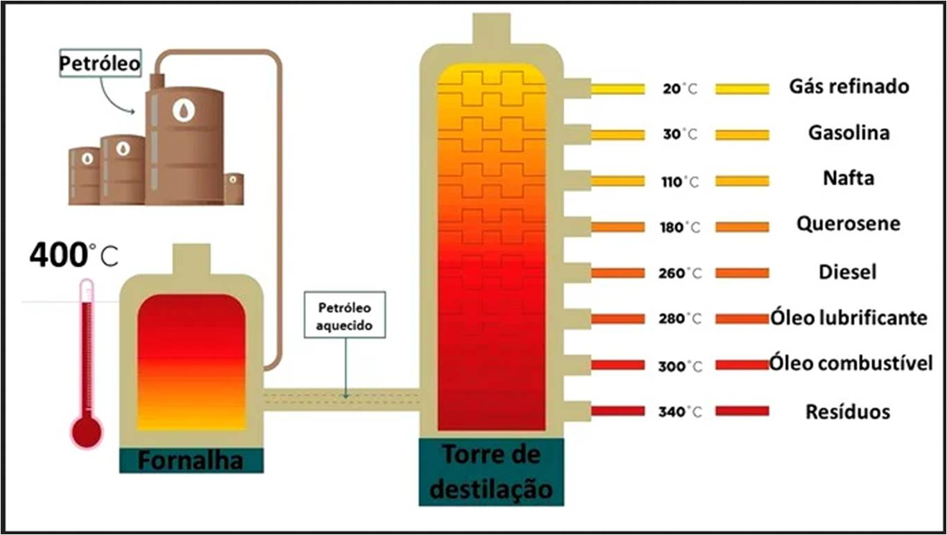

**https://www.indexmundi.com/pt/pre%E7os-de-mercado/?mercadoria=diesel&meses=12**

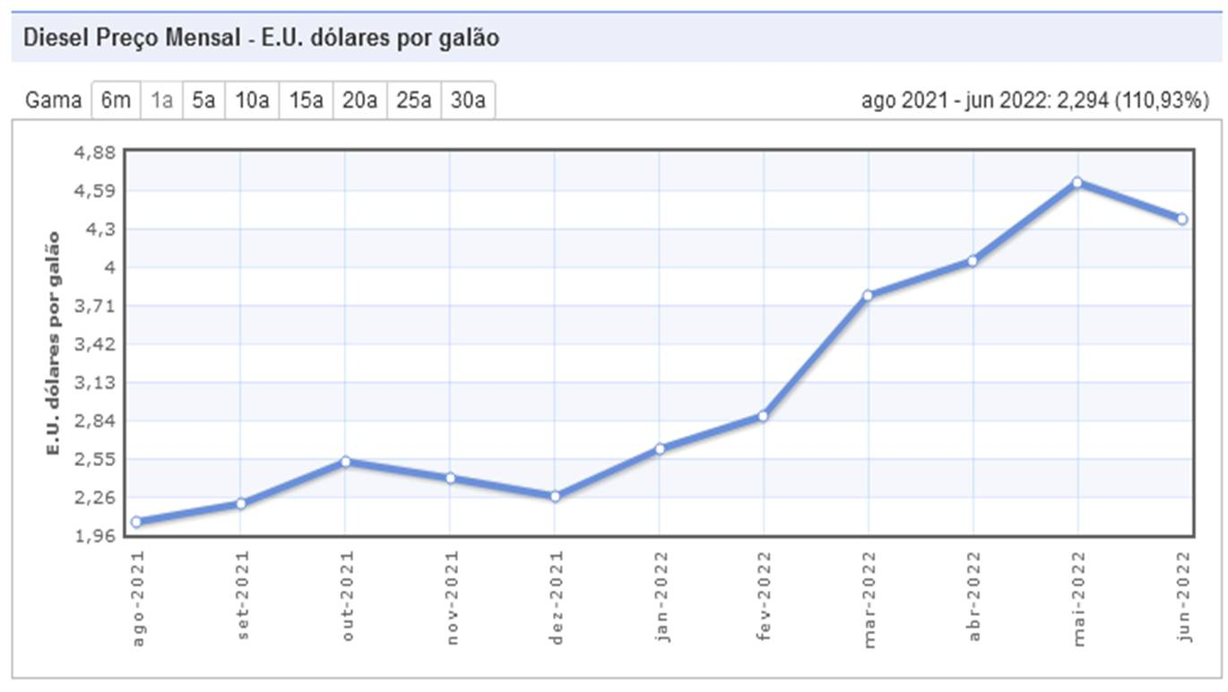

**Transporte**

O transporte de diesel deve ser realizado por profissionais autorizados e empresas credenciadas pela ANP. Os protocolos de segurança devem ser seguidos à risca para que problemas sejam evitados. O transporte de combustíveis é feito através de tanques, que por sua vez são conduzidos por caminhões até seus locais de destino. Essa parte do processo também é cuidadosamente regulamentada, para que não haja problemas e os riscos sejam minimizados.

Os tanques devem possuir seções elípticas, e devem ser revestidos com aço. Suas dimensões variam de acordo com o caminhão, definidas de acordo com os entre-eixos do veículo, entretanto os compartimentos possuem, em média, 5.000 litros de capacidade.

**Armazenagem**

Devem ser tomados os cuidados necessários com o armazenamento de diesel para que sua qualidade seja preservada. Para isso, o **tanque de combustível deve ser completamente limpo** caso impurezas sejam detectadas no sistema. O ar presente nos tanques pode oxidar o combustível e a água favorece o aparecimento de **material microbiológico**. Este material, pode comprometer as tubulações e o filtro de combustível devido ao acúmulo da borra provocada pela presença do biodiesel no combustível. Por esta razão, o tanque deve ser **drenado semanalmente** a fim de garantir que o gerador funcione de maneira adequada, sem comprometer as **bombas, filtros e tubulações**. Também é importante salientar que a **renovação periódica do diesel no tanque de combustível é benéfica**, pois evita justamente que os problemas relacionados ao aparecimento de impurezas, conforme citados acima, ocorram. Procure ligar o sistema semanalmente para garantir o bom funcionamento.

**Referências**

<https://www.indexmundi.com/pt/pre%E7osdemercado/?mercadoria=diesel&meses=12>

<https://www.onpetro.com.br/como-e-feito-o-transporte-de-combustivel/>

<https://petrobras.com.br/data/files/04/93/72/4C/5A39C710E2EF93B7B8E99EA8/Manual-de-Diesel_2021.pdf>